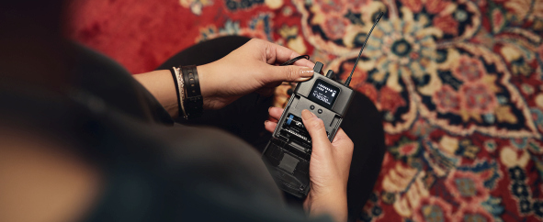Sennheiser lança XS Wireless IEM – Sistema de monitoração in-ear
O novo sistema promete um grande salto na qualidade de performance para bandas e cantores-compositores

Em algum momento de suas carreiras, os músicos percebem que precisam de equipamentos melhores para melhorar a qualidade geral de suas performances. Um elemento importante para levar a qualidade do áudio para o próximo nível é um sistema de monitoramento intra-auricular. A Sennheiser, fabricante dos aclamados sistemas Evolution Wireless IEM, agora lança o XS Wireless IEM para músicos que buscam profissionalizar seus shows, trocando os monitores de chão por IEMs sem fio.

O XS Wireless IEM é um kit complete para músicos que querem profissionalizar suas performances ao migrar para o monitoramento sem fio | 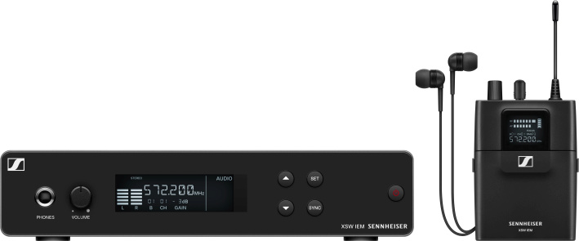

O XS Wireless IEM (ou XSW IEM para abreviar) é um kit completo para monitoramento pessoal e foi projetado para estabelecer um novo padrão de monitoramento in-ear simples, flexível e confiável. O sistema permite aos usuários estabelecer rapidamente uma conexão sem fio fácil de gerenciar na faixa profissional de UHF.

"Não importa qual seja o seu gênero musical, ou se você ensaiando ou se apresentando ao vivo, o XSW IEM irá elevar o seu som e dar a você total liberdade de movimento", diz Bertram Zimmermann, gerente de produto da Sennheiser. "Ser capaz de ouvir a si mesmo com clareza é um pré-requisito para uma ótima performance. O XSW IEM irá oferecer consistência, confiabilidade e qualidade de áudio, e permitirá que você se concentre apenas em dar o seu melhor."

Ouvir bem a si mesmo e aos outros membros da banda é um pré-requisito para um ótimo show

Um caminho sem volta
"Uma vez que os músicos experimentam os in-ears sem fio, eles não querem querer voltar aos monitores de chão", diz Zimmermann. "A diferença no som é muito óbvia. Ouvir bem a si mesmo através dos monitores de chão, side fields, ou até mesmo o PA, pode ser uma verdadeira luta. O som muda constantemente, especialmente quando você se move, e também é muito diferente de local para local. Tentar ouvir-se melhor aumentando o volume do monitor piora as coisas, podendo até causar danos auditivos. Além disso, o som geral para o público deteriorará substancialmente."

Tudo isso pode afastar um artista de um bom ensaio ou de um ótimo show, pois eles não podem ouvir a si mesmos adequadamente e nem sabem se estão em harmonia com outros músicos. O monitoramento in-ear elimina esses problemas: o XSW IEM oferece aos músicos um som consistente e confiável, independente do local e da posição deles no palco. O detalhe e a transparência que eles ouvem ajudam a afinar e melhorar a performance. Qualquer risco de feedback é muito reduzido.

Independente da experiência com tecnologia, os sistemas XS Wireless IEM são fáceis e rápidos de configurar. Eles vão acabar com a bagunça no palco - e dar aos músicos mais espaço em seus ensaios.

Seu kit de entrada cheio de recursos
O XSW IEM usa a banda UHF para fornecer uma conexão sem fio de nível profissional. Presets de frequência alinhados e pré-calculados facilitam para os músicos. Se desejado, as frequências de transmissão também podem ser selecionadas manualmente.

Displays retro iluminados tanto no receptor bodypack, quanto no transmissor em rack, ajudam a ver claramente as configurações mesmo em condições de iluminação precárias. Além disso, o sistema oferece um limitador para proteger a audição do usuário e um boost de alta frequência para aumentar detalhes e inteligibilidade.

Para o som do monitor, os usuários podem optar por uma mixagem mono (um mix, e o controle pan ajusta o volume para o ouvido esquerdo e direito) ou uma mixagem estéreo. A última oferece duas opções: Com o modo Focus desligado, o controle pan mudará o volume esquerdo/direito; com o modo Focus ligado, ele determinará qual dos dois sinais de entrada será ouvido mais alto, criando uma mixagem mono pessoal ajustada às necessidades do músico.

Um sensor infravermelho ajuda a sincronizar facilmente vários receptores bodypack a um transmissor.

O XS Wireless IEM apresenta transmissão UHF confiável e um modo Focus especial para adaptar o som do monitor às necessidades do músico. Um sensor infravermelho ajuda a sincronizar vários receptores bodypack a um transmissor." | 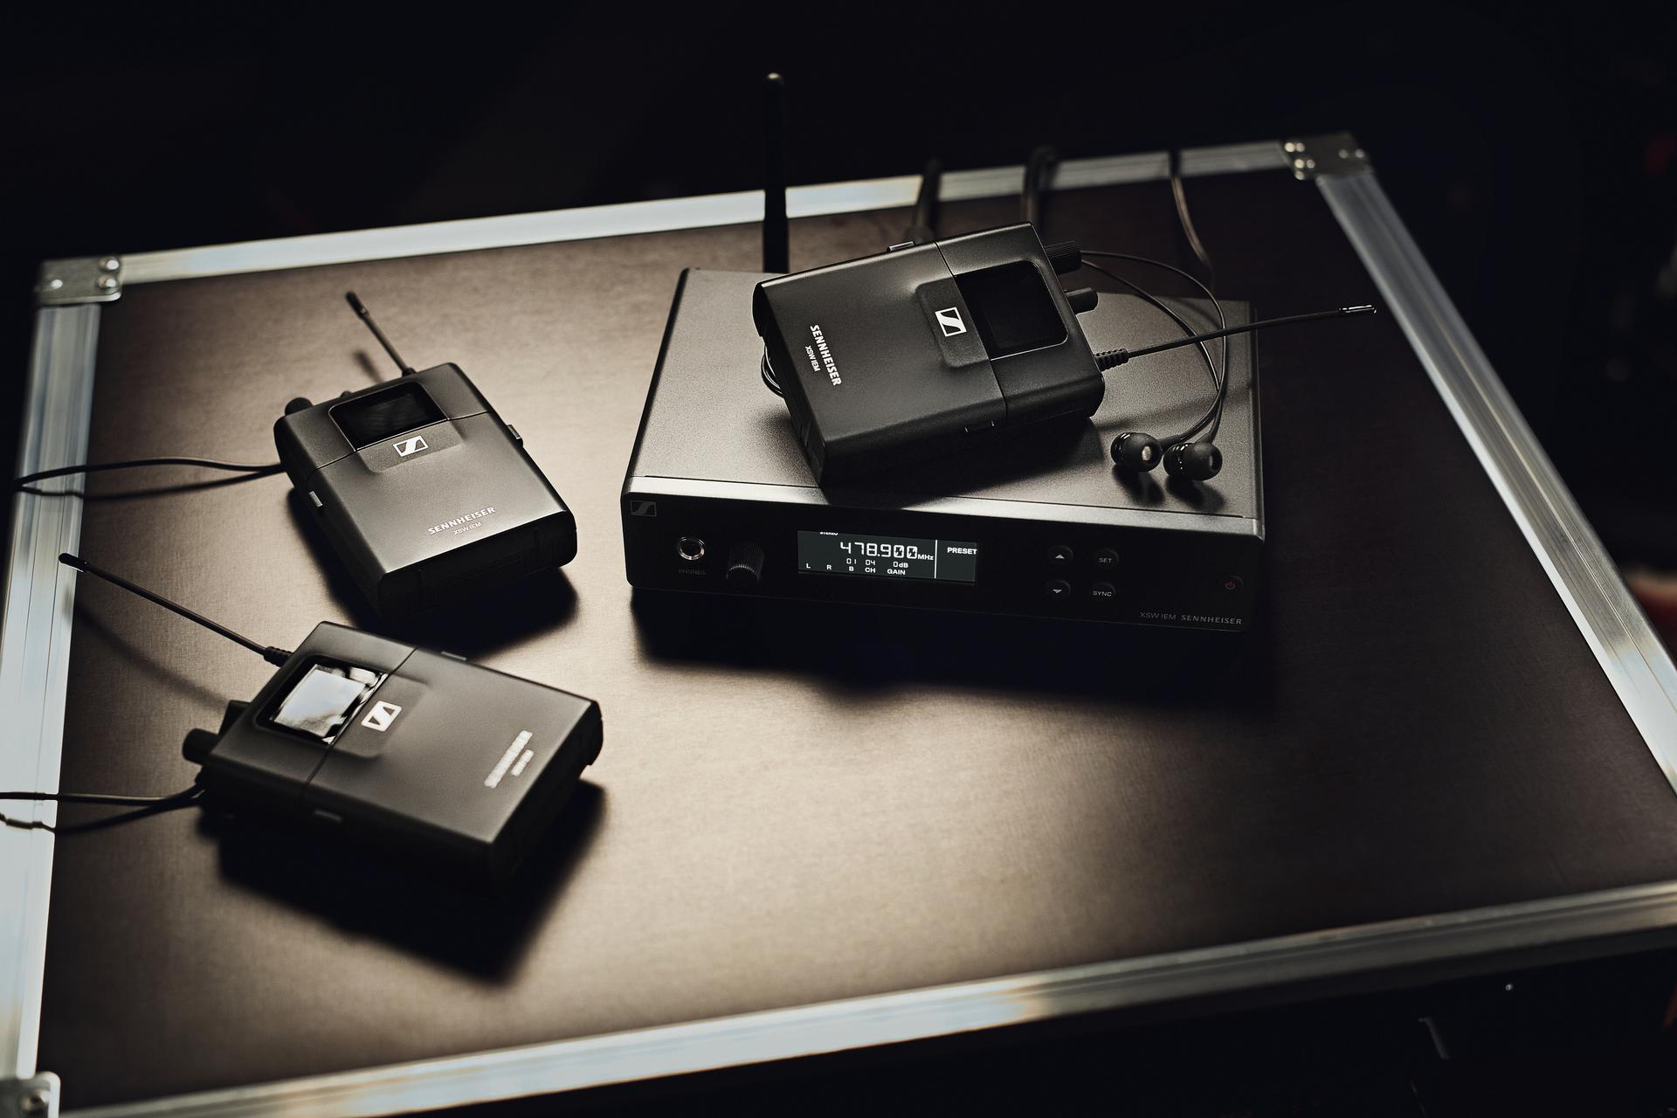

O que vem na caixa?
O XSW IEM inclui um receptor bodypack estéreo completo com in-ears e baterias e um transmissor estéreo com antena, kit de montagem em rack e uma fonte de alimentação com adaptadores para vários países.

No início, usar apenas um transmissor e para vários receptores bodypack é uma maneira muito econômica de monitorar o som de uma banda. Em um momento posterior de sua carreira, os músicos podem querer criar mixes mais individuais, e isso pode ser feito simplesmente adicionando um transmissor IEM adicional.

O XSW IEM está disponível em cinco faixas de frequência UHF que estão alinhadas com a família XSW de microfones sem fio e transmissores de instrumentos (veja os Dados Técnicos abaixo).

(Ends)

Informações técnicas

Transmissor estéreo XSW IEM SR ´
Modulação: FM estéreo
Faixas de frequência e potência máxima de RF:
A: 476 - 500 MHz (30 mW)
B: 572 - 596 MHz (30 mW)
C: 662 - 686 MHz (30 mW)
E: 823.2 - 831.8 MHz (30 mW)
K: 925.2 - 937.3 MHz (10 mW)
Largura de banda de comutação: até 24 MHz
Resposta de frequência AF: 45 Hz a 15 kHz
Entradas de áudio: 2x XLR-3 / ¼“ (6.3 mm) conector jack combo, eletronicamente balanceado
Distorção Harmônica Total (THD): <0.9 %
Relação sinal-ruído: ≥88 dB
Range de temperatura: 0 °C to +40 °C
Voltagem de alimentação: +12 V DC
Consumo de corrente: approx. 400mA (dependendo do nível de volume)
Dimensões: approx. 200 x 128 x 42 mm
Peso: approx. 700 g

Receptor estéreo XSW IEM EK
Largura de banda de comutação: até 24 MHz
Relação sinal-ruído (1 mV, desvio de pico): ≥88 dB
Distorção Harmônica total (THD): ≤1 %
Nível de saída AF em 3.5 mm: 2 x 1.25 V_{rms} em 16 ohms
High Boost (EQ): +10 dB em 13 kHz
Limiter: -10 dB
Resposta de frequência AF: 45 Hz to 15 kHz
Range de temperatura: 0 °C até +40 °C
Fonte de alimentação: 2 baterias AA, 1.5 V
Tempo de operação: approx. 6 hrs (dependendo do nível de volume)
Dimensões: approx. 95 x 70 x 26 mm
Peso (incl. baterias): approx. 110 g

Fones in-ear IE 4
Transdutor: dinâmico
Resposta de frequência: 40-20,000 Hz
SPL (1 kHz, 1 mW): 106 dB
Impedância nominal: 6 ohms
Comprimento do cabo: 1.4 m
Conector: Plug estéreo de 3.5 mm (1/8”) banhado a ouro
Temperatura: –5 °C a +50 °C

As imagens que acompanham este release, além de fotos adicionais, podem ser baixadas aqui.

Sobre a marca Sennheiser
Nós vivemos e respiramos áudio. Somos movidos pela paixão de criar soluções de áudio que fazem a diferença. Construir o futuro do áudio e trazer experiências sonoras marcantes para nossos clientes – é isso que a marca Sennheiser representa há mais de 75 anos. Enquanto as soluções de áudio profissional, como microfones, sistemas de conferência, tecnologias de streaming e sistemas de monitoramento fazem parte do negócio da Sennheiser electronic GmbH & Co. KG, o negócio voltado para dispositivos de consumo, como fones de ouvido, soundbars e soluções de áudio focadas na inteligibilidade de fala, é operado pela Sonova Holding AG sob a licença da Sennheiser.

www.sennheiser.com
www.sennheiser-hearing.com

Contato
Caroline Medeiros
Caroline.medeiros@cmvaudiogroup.com
+12 98111-1918

